«Своя игра по истории России»
Учитель истории Морозова М.Ф.
МКОУ «СОШ №2» п. Садовый

Данная игра будет актуальна при проведении недели истории или другому, связанному с патриотическим воспитанием учащихся.
Целью данного мероприятия является повышение познавательной активности через нетрадиционную форму повторения и обобщения сведений, полученных во время изучения тем, связанных с историей России, с её героическим прошлым .
Задачи: Активизировать познавательный интерес к истории своей родины. Развивать творческую активность учащихся. Дать возможность в непосредственной форме продемонстрировать свои знания по предмету и применять их при решении задач.

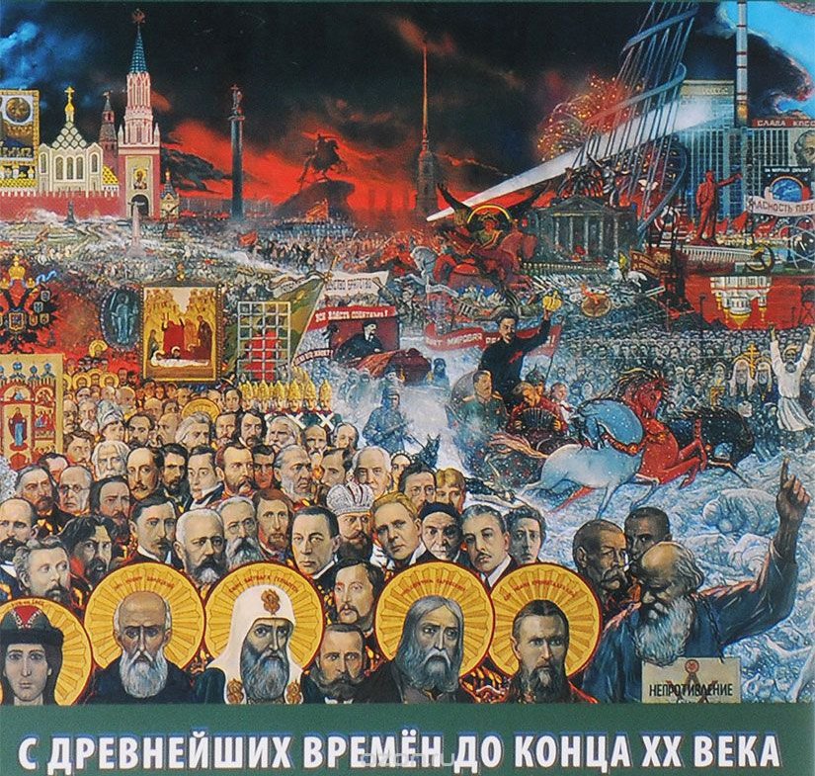

«Своя игра» по истории России

Правители | 10 | 20 | 30 | 40 | 50
Войны | 10 | 20 | 30 | 40 | 50
Сражения | 10 | 20 | 30 | 40 | 50
Личности | 10 | 20 | 30 | 40 | 50
Александры | 10 | 20 | 30 | 40 | 50

Правители
10. Он Ходынкой знаменит,
Но молва о нем гласит:
Царь был этот добрым нравом,
А народ прозвал его Кровавым.
Спеши имя ты назвать,
Как же его величать?
(Николай II.)
20. Для людей то был герой,
Имя ты его открой.
Много лет страной он правил,
Многих в лагеря отправил.
(И. В. Сталин.)
30.Кукурузу насаждал,
И про Сталина сказал,
Что познали много бед,
Когда правил тот в свой век.
Он страной руководил,
Но не всем и угодил.
Имя его нам раскрой,
Рано ушел он на покой.
(Н. С Хрущев
40. Родоначальник он князей,
Над русичами что стояли.
И долго род варяжский сей
Среди других был всех главней.
(Рюрик.)

50. То академик, то герой,
То мореплаватель, то плотник
Он всеобъемлющей душой
На троне вечный был работник
(Петр I)
Войны
10. Во всем мире та война
Беды много принесла.
И Россия пострадала,
Боль и скорбь она узнала,
Когда русский мужичок
Приходил без рук, без ног.
Хоть и были там герои,
Как Брусилов, генерал.
Он победы не узнал.
(Первая мировая война, 1914–1918
20. На Тамбовщине то было,
И примером послужило.
Против власти выступать,
Требовать, чтоб хлеб не брать.
Так крестьяне выступали
И войной то называли.
(Крестьянская война под предводительством А. Антонова)

30. Был первым Брест, потом Москва,
Потом дошли они до Волги.
И думали они, разбив войска,
Страны такой не будет боле.
Но Русь веками доказала –
Жила, цвела и расцветала.
На зависть всем своим врагам.
(Отечественная война, 1941–1945 гг.)
40. Ошибкой та война была,
И много жизней унесла.
Помощью братской звалась,
Трагедией отозвалась.
(Афганская война, 1979–1989 гг
50. С Маннергеймом воевали,
Землю всё отобирали.
И бесславьем та война
Нам в историю вошла.
(Финская война, ноябрь
1939 – 12 марта 1940 гг.)

Сражения
10. И только выждав, чтоб ливонцы,
Смешав ряды, втянулись в бой,
Он, полыхнув мечом на солнце,
Повёл дружину за собой.
Подняв клинки из русской стали,
Нагнув копейные древки,
Из леса с криком вылетали
Новогородские полки.
По льду летели с лязгом, громом,
К мохнатым гривам наклоняясь,
И первым на коне огромном
В немецкий строй врубился князь…
(Ледовое побоище, Александр Невский.)
20. Стоял такой великий стон,
Шёл бой с такою кровью,
Что был в багрец окрашен Дон
До самого низовья…
(Куликовская битва. Дмитрий Донской.)
30- Вам не видать таких сражений!..
Носились знамена как тени,
В дыму огонь блестел,
Звучал булат, картечь визжала,
Рука бойцов колоть устала,
И ядрам пролетать мешала
Гора кровавых тел.
Изведал враг в тот день немало,
Что значит русский бой удалый,
Наш рукопашный бой.
(Бородинсккая битва , 1812г)
50- «Центр» немецкий шел на нас.
Отдан всем такой приказ,
Что Россия велика,
Отступать же здесь нельзя.
И не отдали сей град.
В ноябре там был парад.
Битву эту назови,
И была когда скажи.
(Декабрь 1941 г., Московская битва.)

50. Там немецкий генерал
Хорошо все ж воевал,
Но его здесь полонили.
Наши там не отступили.
Паулюса взяли в плен.
Город был освобожден.
( 17.07.1942–2.02.1943 г.
Сталинградская битва.)

Личности 10. Назови-ка человека,
Первым в космос что слетал,
Что страна его велика
Всему миру доказал.
(12 апреля 1961 г., Ю. А. Гагарин)
20. За права он выступал,
Гнев он власти и познал.
Был он выслан из Москвы,
Всё равно писал труды.
Академик знаменитый
И учёный он маститый.
Имя его назови,
Иль угадывать начни.
(А. Д. Сахаров.)

30-Для России избран был.
Чехам же не угодил.
И они его предали,
Большевикам выдавали.
Адмирал тот боевой,
Имя ты его открой.
(А. В. Колчак)

40- Возле Сталина он – первый.
После смерти его - главный.
Он страною управлял,
И делами заправлял.
Но его арестовали.
Быстро очень расстреляли.
(Л.П. Берия)

50.Как труден и долог конструкторский путь
Как много их было нелёгких минут!
Но все одолел неуёмный талант –
Создал автомат наш российский сержант.
Россия! Гордись – это вечный твой сын
Стал в мире конструктором номер один.
(М. Т. Калашников)

Александры :
10- Этого Александра после реформы 1861 стали называть «Освободителем».
20-В 19 веке этого Александра зверски убили в Тегеране, его тело опознали только по шраму на руке.
30 Его сыновей Николай определил в Пажеский корпус, а вдове и дочерям после его гибели на дуэли, назначил пансион до замужества.
40- Он стал знаменитым очень рано после победы на Неве над шведами.
50- Эту Александру расстреляли вместе с мужем и детьми в 1918г. в Ипатьевском доме в Екатеринбурге.

